Рисунок 1

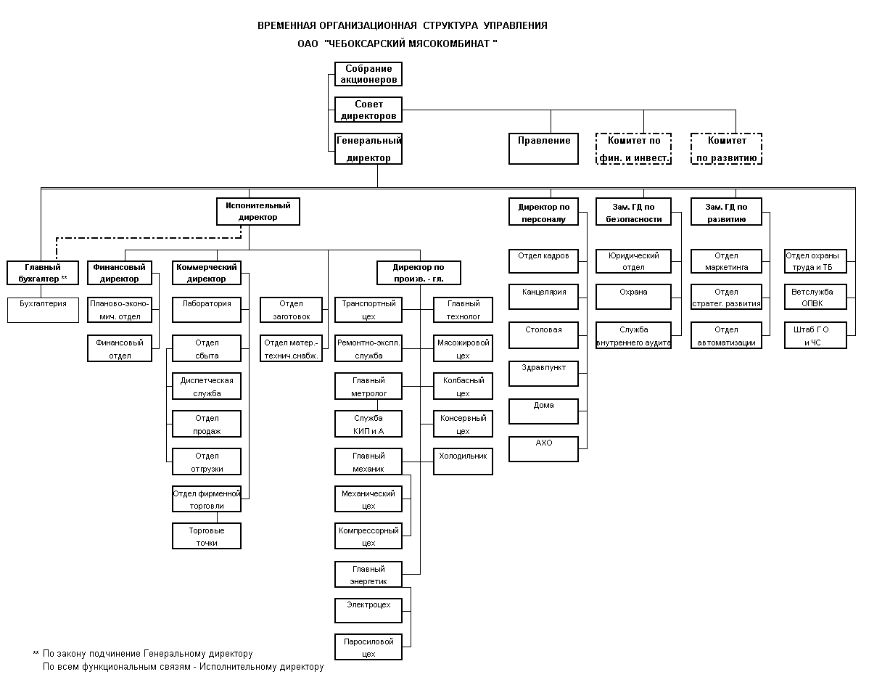
Таблица 1
Основные технико-экономические показатели ООО «МИР КОЛБАС»
за 2005-2007 гг.
Тыс.руб.
Основные показатели | 2005г | 2006г | 2007г | Отклонение (+/-) |  | Темп роста (%)
 |  |  |  | 2006г к 2005г | 2007г  к  2006г | 2006г к 2005г | 2007г к 2006г
1 | 2 | 3 | 4 | 5 | 6 | 7 | 8
Объем производства | 162052 | 329616 | 360920 | 167564 | 31304 | в 2 раза | 111,2
Прибыль от продаж | -5403 | 5238 | 13747 | -165 | 8509 | 96,9 |  | 2,6 раза
Прибыль до налогооблаже-ния | -4265 | -5791 | 16879 | -1526 | 11088 | 141,2 |  | 2,9 раза
Чистая при-быль | -7256 | -5152 | 14367 | -2104 | 9215 | 71 |  | 2,8 раза
Рентабельность от продаж, % | 3,3 | 1,6 | 3,8 | -1,7 | 2,2 | 48,4 |  | 2,4 раза
Экономическая рентабельность, % | -11,7 | -17,1 | 28,3 | -5,4 | 11,2 | 152,1. |  | 172,1
Среднесписоч-ная числен-ность,чел. | 238 | 452 | 476 | 214 | 24 | 192,3 |  | 113.4
Производи-  тельность труда, руб. | 681 | 729 | 758 | 48 | 29 | 111,1 |  | 103,3
Фондоотдача, руб. | 89,6 | 214,4 | 244,5 | 124,8 | 30,1 | в 2,4 р. |  | 112,4

Таблица 2
Анализ показателей рентабельности ООО «МИР КОЛБАС» за 2005-2007 гг.
Тыс. руб.
Показатели | 2005г | 2006г | 2007г | Отклонение, (+/-)
 |  |  |  | 2006г к 2005г | 2007г к 2006г
1 | 2 | 3 | 4 | 5 | 6
Рентабельность продаж | 3,3 | 1,59 | 3,8 | -1,71 | +2,21
Рентабельность отчетного периода | 2,63 | 1,76 | 4,68 | -0,87 | +2,92
Рентабельность отдельных видов продукции | 2,57 | 1,8 | 5,01 | -0,77 | +3,21
Рентабельность активов | 10,34 | 7,38 | 17,7 | -2,96 | +10,32
Рентабельность основных средств (фондорентабельность) | 198,9 | 255 | 673 | +56,1 | +418
Рентабельность оборотных активов | 15,7 | 11,2 | 24,5 | -4,5 | +13,3
Рентабельность собственного капитала | 17 | 12,01 | 36,1 | -4,99 | +24,09

Таблица 3
Обеспеченность трудовыми ресурсами ООО «МИР КОЛБАС»
за 2005-2007 гг.
Чел.
Категория персонала | Численность |  |  | Темп изменения, %
Категория персонала |  |  |  | 2006 г. к  2005 г. | 2007 г. к  2006 г.
Категория персонала | 2005 г. | 2006 г. | 2007 г. | 2006 г. к  2005 г. | 2007 г. к  2006 г.
1 | 2 | 3 | 4 | 5 | 6
Всего: | 238 | 452 | 476 | 189,9 | 105,3
в т.ч.  по основной деятельности | 238 | 452 | 476 | 189,9 | 105,3
из них:  -рабочие | 142 | 245 | 248 | 172,5 | 101,2
- служащие | 96 | 207 | 228 | 221,3 | 110,1
из них:  - руководители | 14 | 14 | 14 | - | -
- специалисты | 82 | 193 | 214 | 243,1 | 110,9

Рис. 2. Динамика изменения структуры персонала ООО «МИР КОЛБАС»
за 2005-2007 гг.
На рис. 4.вень образования персоа исследуемого
Рис. 3. Уровень образования персонала предприятия

Рис. 4. Распределение работников по количеству лет стажа на предприятии

Таблица 4
Производительность труда на одного работающего ООО «МИР КОЛБАС»
за 2005-2007 гг.
Чел.
Основные показатели | Годы |  |  | Отклонение (+/-) |  | Темп роста (%)
Основные показатели | 2005г | 2006г | 2007г | 2006г к 2005г | 2007г  к  2006г | 2006г к 2005г | 2007г к 2006г
1 | 2 | 3 | 4 | 5 | 6 | 7 | 8
Объем продукции в стоимостном выражении, тыс.руб. | 162052 | 329616 | 60920 | 67564 | 31304 | 203,4 | 109,5
Численность работающих | 238 | 452 | 476 | 214 | 24 | 189,9 |  | 105,3
Численность рабочих | 142 | 245 | 248 | 103 | 3 | 172,5 |  | 101,2
Уд.вес рабочих в общей численности персонала | 59,66 | 54,20 | 52,10 | -5,46 | -2,10 | 90,8 |  | 96,1
Отработано всеми работающими | 354,62 | 675,74 | 714,51 | 321,12 | 38,77 | 190,5 |  | 105,7
Одним работником, ч | 1490,0 | 1494,5 | 1501,0 | 4,5 | 6,5 | 100,3 |  | 100,5
Производительность труда одного рабочего, тыс.руб. | 1141,21 | 345,37 | 1455,32 | 204,16 | 109,95 | 117,9 |  | 108,2
Производительность труда одного работающего, тыс.руб. | 680,89 | 729,24 | 758,24 | 48,35 | 29 | 107,1 |  | 103,9
Производительность труда за час всех работников, руб./час | 108,76 | 220,55 | 240,45 | 111,79 | 19,9 | 202,7 |  | 109,0

Таблица 5
Расходы на персонал в ООО "Мир колбас"
за 2001-2007 гг.
Руб.
Наименование показателей |  | Годы
 |  | 2001г | 2002г | 2003г | 2004г | 2005г | 2006г | 2007г
Расходы на обучение персонала | в действ, ценах | 577 | 10571 | 80882 | 76759,8 | 33763,3 | 48526,7 | 74160
Расходы на обучение персонала | в сопост. ценах | 1896 | 1936 | 3397 | 9748 | 4152 | 4852,67 | 6824
Расходы на обучение персонала | в отн. мере на 1 раб. | 0,17 | 0,2 | 0,35 | 1,0 | 0,48 | 0,58 | 0,81
Расходы на охрану труда | в действ, ценах | 6512 | 1523 | 8857 | 41600 | 75500 | 65000 | 80200
Расходы на охрану труда | в сопост. ценах | 2140 | 2790 | 3720 | 52900 | 92900 | 65000 | 74300
Расходы на охрану труда | в отн. мере на 1 раб. | 0,17 | 0,25 | 0,33 | 0,51 | 1.0 | 0,72 | 0,82
Расходы на социальную сферу | в действ, ценах | 917,5 | 8420 | 235411,6 | 40608 | 63760 | 57500 | 70200
Расходы на социальную сферу | в сопост. ценах | 500 | 15420 | 78870 | 51570 | 78420 | 57500 | 65000
Расходы на материальную помощь | в действ, ценах | 432,1 | 13364 | 206716 | 557000 | 593000 | 1200700 | 1395000
Расходы на материальную помощь | в сопост. ценах | 14200 | 2448 | 8682 | 7074 | 7294 | 12007 | 12840
Расходы на материальную помощь | в отн. мере на 1 раб. | 1,0 | 0,18 | 0,67 | 0,49 | 0,68 | 1,16 | 1,24
Доля зарплаты в расходах на персонал |  | 0.9 | 0,94 | 0,74 | 0,75 | 0,75 | 0,8 | 0,77
Доля расходов на персонал в объеме реализованной продукции |  | 0,1 | 0,117 | 0,191 | 0,123 | 0,147 | 0,121 | 0,127

Таблица 6
План первоочередных мероприятий по реализации стратегии развития
в области управления персоналом на 2009-2010 гг.
Мероприятия | 3 кв. 09 г. | 4 кв. 09 г. | 1 кв. 10 г. | 2 кв. 10 г. | 3 кв. 10 г. | 4 кв. 10 г.
Управление персоналом
Совершенствование системы мотивации персонала
Разработка критериев оценки эффективности работы персонала в соответствии с достигнутыми результатами
Разработка и внедрение процедур найма и отбора персонала
Разработка требований к персоналу
Разработка и внедрение процедур оценки и адаптации персонала
Формирование кадрового резерва
Постановка системы внутрифирменного обучения персонала

Таблица 7
Затраты на совершенствование системы управления персоналом ООО «МИР КОЛБАС»
№ | Название | 2009 г  (руб.)
1. | Мероприятия по внедрению нового программного продукта в области кадрового менеджмента | 67 000
1.1. | Проведение организационной подготовки подразделений | 9500
1.2. | Проведение обучения персонала и проверка результативности | 7500
1.3. | Комплектация информационной системы программным обеспечением | 19500
1.4. | Комплектация информационной системы техническими средствами | 25200
1.5. | Проведение опытной эксплуатации информационной системы | 5000
2. | Мероприятия по повышению эффективности управления персоналом | 555 000
2.1 | Совершенствование системы мотивации персонала  Разработка критериев оценки эффективности работы персонала в соответствии с достигнутыми результатами | 308 000
2.2 | Разработка и внедрение процедур найма и отбора персонала | 35 000
2.3 | Разработка требований к персоналу | 15 000
2.4 | Разработка и внедрение процедур оценки и адаптации персонала | 60 000
2.5 | Формирование кадрового резерва | 35 000
2.6 | Постановка системы внутрифирменного обучения персонала | 115 000
 | Итого | 627 000

Таблица 8
Затраты на совершенствование системы управления персоналом ООО «МИР КОЛБАС»
Тыс.руб.
№ | Название мерпориятия | Экономический эффект
1. | Мероприятия по внедрению нового программного продукта в области кадрового менеджмента | 95 000
2. | Мероприятия по повышению эффективности управления персоналом | 750 000
2.1 | Совершенствование системы мотивации персонала  Разработка критериев оценки эффективности работы персонала в соответствии с достигнутыми результатами | 350 000
2.2 | Разработка и внедрение процедур найма и отбора персонала | 55 000
2.3 | Разработка требований к персоналу | 25 000
2.4 | Разработка и внедрение процедур оценки и адаптации персонала | 90 000
2.5 | Формирование кадрового резерва | 60 000
2.6 | Постановка системы внутрифирменного обучения персонала | 230 000
 | Итого | 845 000

